Электрохимическое формирование нанонитей свинец-висмут

***Воронин И.А.1,2, Сотничук С.В.2, Напольский К.С.1,2,***

*Студент, 4 курс специалитета*

*1Московский государственный университет имени М.В. Ломоносова,*

*химический факультет, Москва, Россия*

*2Московский государственный университет имени М.В. Ломоносова,*

*факультет наук о материалах, Москва, Россия*

*E-mail: voroninia@my.msu.ru*

Нанокристаллические материалы, содержащие свинец и висмут, перспективны для создания логических элементов сверхпроводниковой наноэлектроники. В системе Pb-Bi наблюдается одно интерметаллическое соединение состава Pb7Bi3 с широкой областью гомогенности (от 25 до 35 ат. % Bi), которое называют *ε*-фазой. Целью данной работы является разработка методики электрохимического формирования осадков Pb-Bi требуемого состава как на гладких электродах, так и в пористых темплатах в виде нитевидных наноструктур.

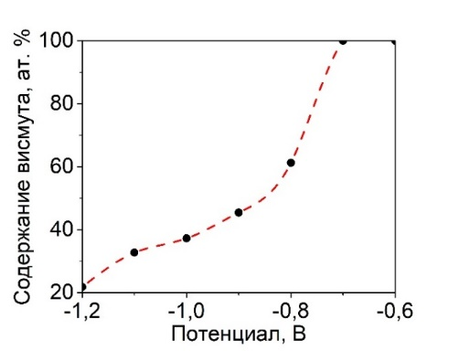

**Рис. 1.** Мольная доля висмута в электролитическом осадке в зависимости от потенциала, приложенного к электроду относительно Ag/AgCl.

Для электроосаждения использовали электролит состава 113.0 мМ Pb(NO3)2,  
5.0 мМ Bi(NO3)3, 129.8 мМ ЭДТА-Na2 и 1 М NaNO3 при pH = 3–4.

В результате исследования процессов электроосаждения на гладкие подложки отработана методика определения состава осадков Pb-Bi при помощи анализа линейных вольтамперометрических развёрток с предварительным осаждением (**Рис. 1**). Для формирования нанонитей сплава в темплате на основе анодного оксида алюминия (АОА) был выбран потенциал −1.1 В в области составов, близких к необходимому. Для анализа содержания компонентов использовали рентгеноспектральный микроанализ (РСМА). В работе получены зависимости, отражающие распределение содержания висмута вдоль длины нанонитей **(Рис. 2 а, б)**.

C:\Users\Ivan\Desktop\2.tif 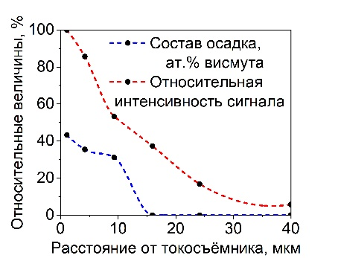

(а) (б)

**Рис. 2.** РЭМ-изображение скола темплата АОА с нанонитями из сплава Pb-Bi (а) и зависимость состава сплава от высоты над плоскостью токосъёмника (б).

*Работа выполнена при поддержке гранта РНФ № 24-23-00450.*